Alois Hynek Jan Trávníček
Masarykova univerzita Masarykova univerzita
hynek@sci.muni.cz jan.travnicek@mail.muni.cz

Fyzickogeografické složky a celky krajiny Deblínska

Abstract
Framed by educational and research project the physical landscape of the Deblín-town area was one of the modules studied in the field and also in data bases. The research targets included physical landscape components and their spatial integration/assemblages. Landforms could be seen not only as a product of exogenous and endogenetic forces interaction but also as factor – a retranslator, distributor matter/energy flows in both vertical and horizontal directions.

It is a tradition at the Department of Geography, Faculty of Science, Masaryk University in Brno, to study landforms with their material content. Climate study respects E.Quitt´s Mesoclimatic map of Czechoslovakia (1971) and also his Topoclimatic map of Brno-area (1987). Hydrocycle in Deblín-town area is limited with a water quantity influenced by vapour and shallow regolith aquifer, on the other hand the borders of the area are waterish streams though in very low vertical location. Very diverse soil cover and phytocenoses were changed in middle ages, reduced and replaced by actual vegetation and cultivated soils.

Land use map indicates differences between the former physical landscape structures and human spatial organization.

Key words: complex physical geography, physical landscape spatial units, physio-geographical components/ assemblages, Deblín

Klíčová slova: komplexní fyzická geografie, prostorové jednotky, fyzickogeografické složky a celky, Deblín

1. Úvod

Na rozdíl od slovenské fyzické geografie, není v české fyzické geografii propracováno studium komplexních fyzicko-geografických prostorových jednotek. Do jisté míry je suplováno ve studiu krajiny, jejíž přírodní část je považována za fyzicko-geografický komplex. Neliší se tak od fyzické geografie západní Evropy a Severní Ameriky, kde rovněž není rozšířeno. Jednou z výjimek byla fyziografie, která na začátku minulého století z geomorfologických pozic interpretovala i další fyzicko-geografické složky, reliéf byl jejich referencí. S rozvojem technologií GIS dominuje mechanický přístup vrstvení jednotlivých fyzicko-geografických složek (FGS) implicitně založený na jejich přímé korelovatelnosti.

Nicméně jeden ze zakladatelů kybernetiky W. Ashby (1961, s. 78) uvádí v §4/10: „Definice částí, tvořících složky nějakého celku, nevymezují ještě způsob spojení“. Tato praxe je tak rozšířena, že ji provozují, a ´úspěšně´ i negeografové, často bez věcné znalosti fyzicko-geografického komplexu. Proto je nezbytné podrobit zevrubnějšímu zkoumání možnosti fyzické geografie ve studiu (přírodních) krajin, resp. regionů. Naprosto zásadním požadavkem je terénní identifikace FGS, jejich mapování a kartografická prezentace. Přes řadu prací na toto téma zůstává základní přístup formulovaný A. Isačenkem již v r. 1961, s.186-7, pro popis facie, z něhož vyjímáme:
- tvar reliéfu a jeho současné modelační procesy,
- mateční horniny,
- vodní režim – vodní bilance, charakter odtoku, podzemní vody,
- rostlinný pokryv,
- půda,
- živočišstvo,
- působení člověka a hospodářské využití.

2. Fyzickogeografické celky

Začneme u facie, jejíž vymezení bylo velkým tématem sovětské fyzické geografie a krajinovědy. Čtyři autoři měli klíčový význam ve finální fázi – A. Isačenko, F. Milkov, D. Armand a V. Sočava. V Sočavově taxonomii geosystémů představuje facie soubor elementárních homogenních areálů/geomérů topologické úrovně. V praxi jí odpovídá biogeocenóza ve smyslu V. Sukačeva, polypedon v pojetí US pedologů, ekotop daný edafickými podmínkami, geochemický segment krajiny v pojetí B. Polynova, resp. M. Glazovské. V praxi naší výzkumné skupiny GÚ PřF MU je označujeme jako topy. Pro úplnost dodejme, že jejich základní kombinace vytvářejí jednotky prostorově vyšší úrovně – topochory. Jejich vymezení je zásadním způsobem odlišné od V. Sočavy, který dává přednost tradiční jednotce sovětské FG/krajinovědy označované jako uročišče. Český překlad zní – místo a odpovídá mu ve venkovské krajině prostorová jednotka známá jako trať. Může být chápána jako jednotka přírodní i kulturní. Topy a topochory jsou prostorově nejmenšími – elementárními – fyzicko-geografickými celky (FGC).
Topochory jsou mapovatelné jednotky rozlišitelné ve změti topů a zároveň opakovatelné čili generické, u nás také chápané jako typologické. Topochory mohou být propojeny do horizontálně spřažených souborů – monomikrochor, jež jsou prostorově vyššími FGC. V tomto propojení se uplatňují formy katenové – plošný postupný přechod topochor (transeluviální-transakumulační-superakvální ve smyslu B. Polynova a M. Glazovské) a liniové/vektorové s tranzitní osou, zpravidla akvální. Eluviální topochory (geochemicky ve smyslu B. Polynova) mohou být skalární s absencí horizontálního pohybu (vyjma živočichů) nebo mozaikové, v nichž se projevuje pestrost hornin/zemin či vodního režimu – jsou zpravidla na plochých rozvodích či širších terasách a nivách.
Můžeme prostorově postupovat do vyšších dimenzí – semimikrochor a polymikrochor, tentokrát velmi prakticky: Deblínsko v našem vymezení je polymikrochorou, jednotky A-F jsou semimikrochorami a A1 – F4 jsou monomikrochorami. Pro tyto monomikrochory jsou k dispozici tematické mapy, jež poskytují relevantní údaje o FGS.

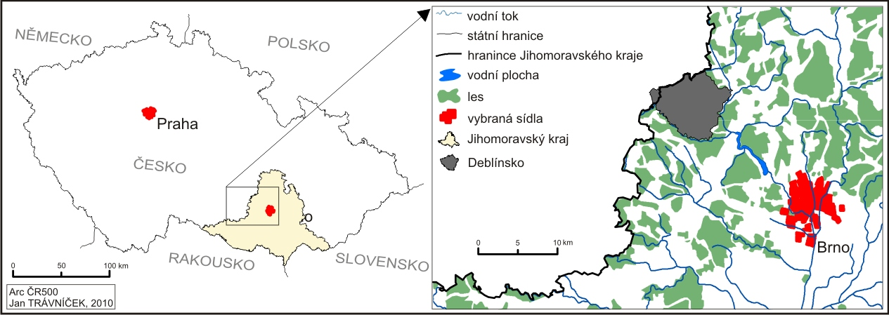
Obr. 1 Vymezení Deblínska, zdroj: autoři
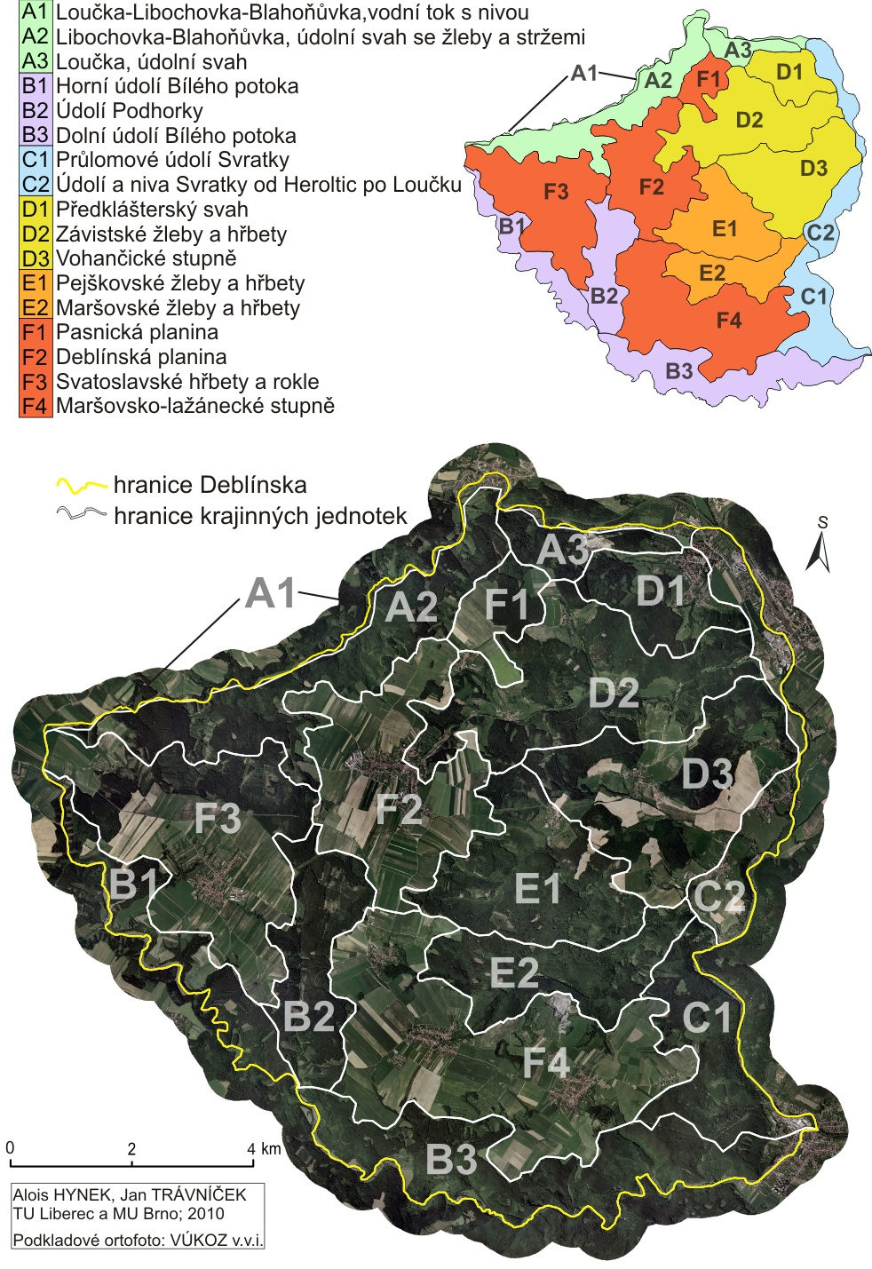
Obr. 2 Krajinné jednotky Deblínska, zdroj: autoři
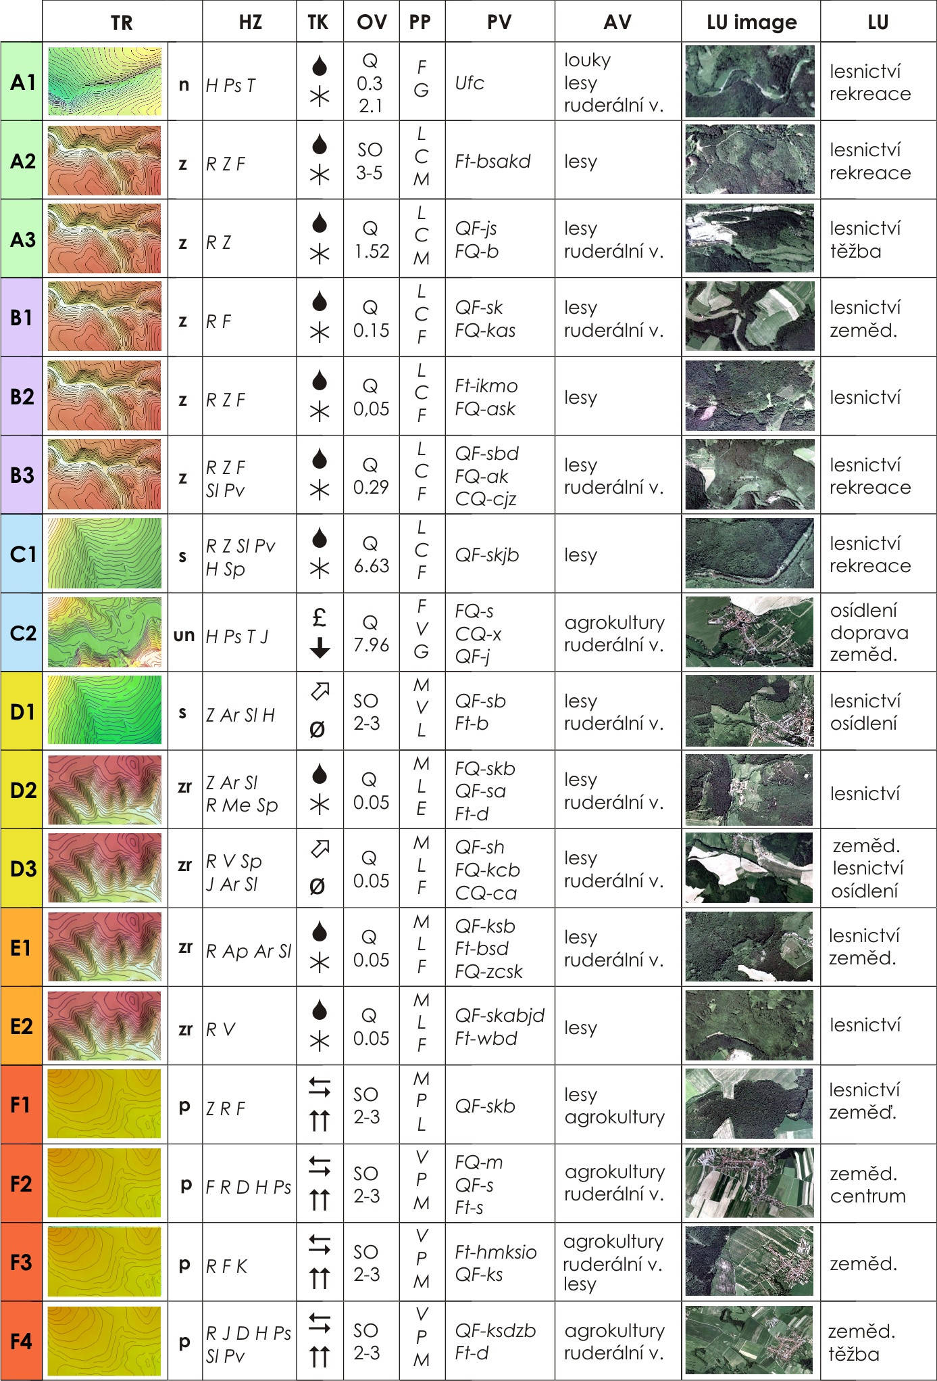
Obr. 3 charakteristiky monomikrochor, zdroj: autoři

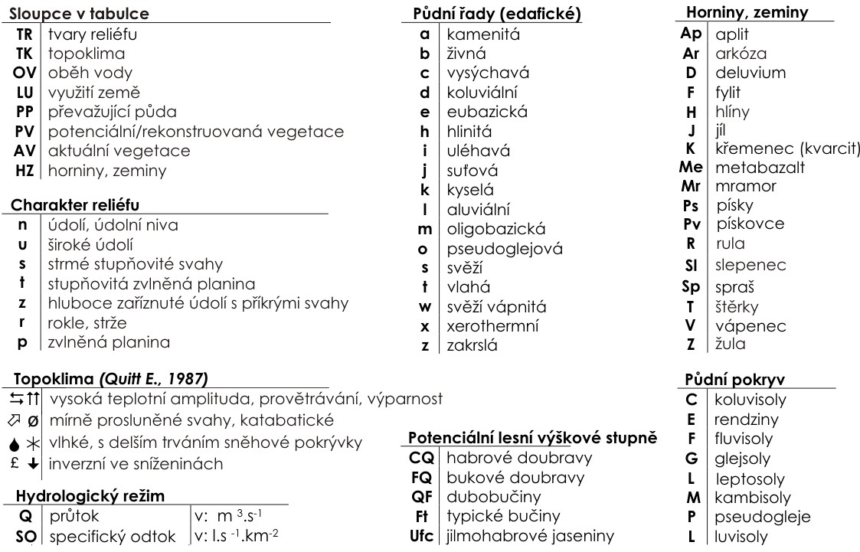
Obr. 4 Legenda k charakteristice monomikrochor, zdroj: autoři

3. Fyzickogeografické složky

Nemáme sice detailní geomorfologickou mapu Deblínska, ale disponujeme digitálním modelem reliéfu, který lze interpretovat ve tvarech reliéfu. Pro tuto interpretaci použijeme původní monografii A. Spiridonova (1975, 7), který rozlišuje u reliéfu jakožto souboru nerovností nebo tvarů zemského povrchu:
- Prvky reliéfu, tj. elementární povrchy nebo hrany (svahy, rozvodní plošiny,plošky) a liniové prvky (údolnice, hřbítky, hrany, terasové spojnice, úpatnice)
- Tvary reliéfu, tj. objemové nerovnosti/tělesa jednoduchá i složená od topické po planetární prostorovou úroveň
- Skupiny tvarů, tj. jejich přirozené morfologické komplexy nebo asociace.
K základním příznakům reliéfu patří jeho morfografie, morfometrie, geneze a stáří, na nichž jsou založeny klasifikace reliéfu.

V případě hornin/zemin byla vytvořena souborná (komprehensivní) geologická mapa zaměřená na jejich prostorovou identifikaci. Jako zdroj byly použity podrobné geologické mapy v měřítku 1:50 000 (dostupné na: http://mapy.geology.cz/website/geoinfo/).

Velmi složitou FGS je klima, jež je i geograficky orientovanými klimatology analyzováno především v časovém chodu, zatímco prostorovost klimatu zůstává opomíjena. Výjimkou jsou E. Quitt a M. Vysoudil, kteří se věnují mezo a topoklimatologii (např. Vysoudil 2008), v případě E. Quitta je to řada prací, z nichž nejznámější je jeho Mezoklimatická mapa Československa z r. 1971, všestranně využívaná i negeografy. Pro naše studium FGS/FGC je velmi cenná jeho topoklimatická mapa (Quitt, 1987) v měřítku 1:50 000. Doplňkovým zdrojem jsou klimatické charakteristiky BPEJ dle VÚMOP (dostupné na http://ms.sowac-gis.cz/mapserv/php/maps.php) a lesní vegetační stupně dle UHUL, (dostupné na: http://geoportal2.uhul.cz/index.php).

Pro studium hydrické složky byly využity Hydrologické poměry ČSSR, díl III (1970), Základní vodohospodářské mapy v měř. 1:50 000, vydané VUV TGM Praha r. 1974, a Hydrogeologické mapy 1:50 000 (dostupné na: http://mapy.geology.cz/website/geoinfo/).

Pro studium půdního pokryvy byly použity údaje z lesních typologických map ÚHUL pro lesní půdu (dostupné na http://geoportal2.uhul.cz/index.php) a základní charakteristiky BPEJ pro ostatní území dle VÚMOP (dostupné na: <http://ms.sowac-gis.cz/mapserv/php/maps.php). Inspirativním materiálem pro sjednocení separátně prováděných průzkumů a odlišného klasifikačního systému je Němečkův taxonomický klasifikační systém půd (dostupné na http://klasifikace.pedologie.cz/).

Charakteristiky rostlinného pokryvu byly rozlišeny na rekonstruovanou/potenciální vegetaci, pro kterou jsou k dispozici materiály Neühauslové-Novotné (1998), a aktuální vegetaci, která byla sledována v terénu a na leteckých snímcích, stejně jako využívání přírody člověkem. Doplňkovým zdrojem informací o vegetační složce je Skalického (1988) fytogeografické členění a pro lesní plochy podrobné typologické mapy dle UHUL (dostupné na http://geoportal2.uhul.cz/index.php).

4. Závěr: další inspirativní zdroje pro analýzu FGS a FGC

Ke klasickým pracem patří praktická příručka pro hodnocení přírody , jejímž autorem je C. Mitchell (1973), pokročilejší je práce B. Mitchella (1989). Stále zůstává hodnotnou Fytocenológia a lesnícka typológia (Randuška, Vorel, Plíva 1986), byť je k dispozici Fytocenologie od Moravce a kol. (2004). Z hlediska současnosti je nejpokročilejší Geobiocenologie (2007) A. Bučka a J. Laciny zvláště ve vazbě na Rukověť projektanta místního územního systému ekologické stability (Löw a kol., 1995).

Paradoxně dnes došlo ke značnému poklesu úrovně obsahu fyzicko-geografických údajů o přírodě, jež bylo vyvoláno dvěma faktory:
- Snadností využití technologie GIS
- Požadavkem co nejjednodušší aplikace těchto dat s ohledem na možnosti technologických úprav přírody

Téma fyzicko-geografických celků však zůstává a může zvýšit kvalitu interakce lidí s přírodou chápané dnes jako sociálně konstruovanou přírodu hybridní povahy, v níž technologie začínají ovládat nejen přírodu, nýbrž i člověka.

5. Literatura

ASHBY, W. (1956, česky 1961): Kybernetika. Orbis, Praha, 366 s.
BUČEK, A., LACINA, J. (2007): Geobiocenologie II. Geobiocenologická typologie krajiny České republiky. Mendelova univerzita, Brno, 251 s.
Geodatabáze geologických map, 1:50 000, Česká geologická služba [online]. Dostupné na: <http://mapy.geology.cz/website/geoinfo/> [cit. 11.08.2010].
HYDROLOGICKÉ POMĚRY ČSSR, III. Díl (1970), HMÚ Praha, 305 s.
Hydrogeologická MAPA 1:50 000, Česká geologická služba: Dostupné na: <http://mapy.geology.cz/website/geoinfo/> [cit. 11.08.2010].
ISAČENKO A. G. (1961): Fiziko-geografičeskoje kartirovanije. Izdatělstvo Leningradskogo univerzitěta, Leningrad, 268 s.
LESNÍ TYPOLOGICKÉ MAPY, UHUL [online]. Dostupné na: <http://geoportal2.uhul.cz/index.php> [cit. 14.08.2010].
Lesní vegetační stupně, UHUL [online]. Dostupné na: <http://geoportal2.uhul.cz/index.php> [cit. 14.08.2010].
LÖW, J. a kol. (1995): Rukověť projektanta místního územního systému ekologické stability. Doplněk, Brno, 122 s.
MITCHELL, C. (1973): Terrain Evaluation. An introductory handbook to the history, principles, and methods of practical terrain assessment. Longman, London, 221 s.
MITCHELL, B. (1989): Geography and Resource Analysis. 2nd ed., Longman, Burnt Mill, 386 s.
MORAVEC, J. a kol. (2004): Fytocenologie. Academia, Praha, 404 s.
Neuhäuslová-Novotná, Z. et al. (1998): Mapa potenciální přirozené vegetace České republiky: textová část. Academia, Praha. 341 s.
Němeček, J., et al.: Taxonomický klasifikační systém půd ČR [online]. c2004. Dostupné z: <http://klasifikace.pedologie.cz/> [cit. 19.08.2010].
QUITT, E. (1971): Klimatické oblasti Československa. Studia geographica 16, Brno. 72 s.
QUITT, E. (1979): Mezoklimatické region ČSR, 1:500 000. Soubor map fyzickogeografické regionalizace ČSR. Geografický ústav ČSAV Brno.
QUITT, E. (1987): Topoklimatická mapa ČSR 1:50 000, list 24-32, Brno. Soubor geografických map životního prostředí. Geografický ústav ČSAV Brno.
RANDUŠKA,D., VOREL, J., PLÍVA, K. (1986): Fytocenológia a lesnícka typológia. Príroda, Bratislava, 344 s.
SKALICKÝ, V. (1988): Regionální fytogeografické členění. In: Hejný, S., Slavík, B. (eds.) (1997): Květena České republiky 1. 2. vyd. Praha: Academia.
SOČAVA, V. B. (1978): Vvěděnije v učenije o geosistěmach. Nauka, Novosibirsk, 320 s.
SPIRIDONOV, A. (1975): Geomorfologičeskoje kartografirovanije. Nědra, Moskva, 183 s.
SPIRIDONOV, A., ŠČUKIN, I. (1980): Četyrechjazyčnyj enciklopedičeskij slovar těrminov po fizičeskoj geografii. Izd. Sovětskaja enciklopedija, Moskva, 703 s.
VYSOUDIL, M. (2008): Praktická topoklimatologie. In: Herber, V. (ed.): Fyzickogeografický sborník 6 z 25. výroční konference fyzickogeografické sekce ČGS, 31.ledna 2008 v Brně. Fyzická geografie a trvalá udržitelnost, MU Brno, s. 143-147.
Základní charakteristiky BPEJ, VÚMOP v.v.i. [online]. Dostupné na: <http://ms.sowac-gis.cz/mapserv/php/maps.php> [cit. 01.08.2010].
ZÁKLADNÍ VODOHOSPODÁŘSKÁ MAPA ČR, 1:50 000, listy 24-32, 24-31 (1974), Výzkumný ústav vodohospodářský TGM, Praha.

Adresy autorů:
Technická univerzita Liberec Přírodovědecká fakulta Masarykovy univerzity
Katedra geografie Geografický ústav
Voroněžská 1329/13 Kotlářská 2
460 01 Liberec 611 37 Brno
alois.hynek@tul.cz jan.travnicek@mail.muni.cz

